¿ Cómo podía demostrar
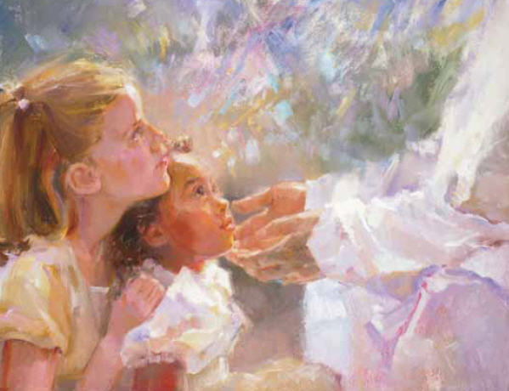
el Padre Su amor?

Mandó a Su Hijo
a nacer
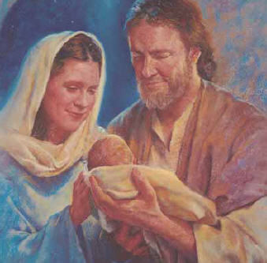
pequeño
Salvador
¿ Cómo podía
indicar
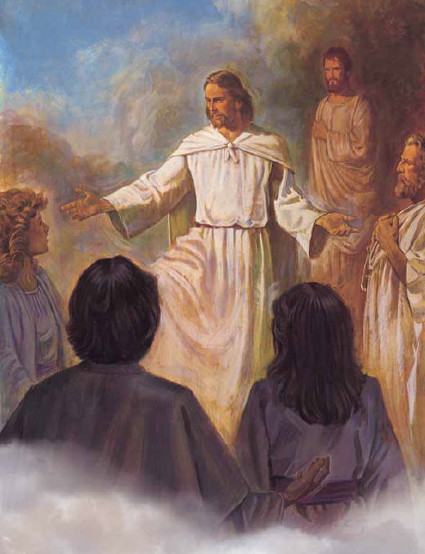
la senda a
seguir?
Mandó a Su Hijo
a mostrar
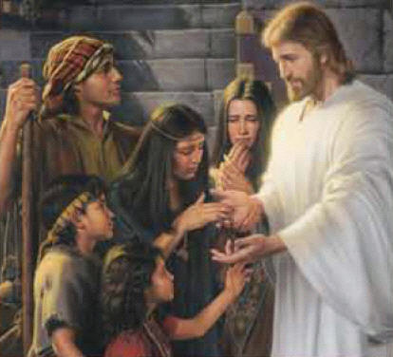
cómo a los cielos ir

Y de la muerte,
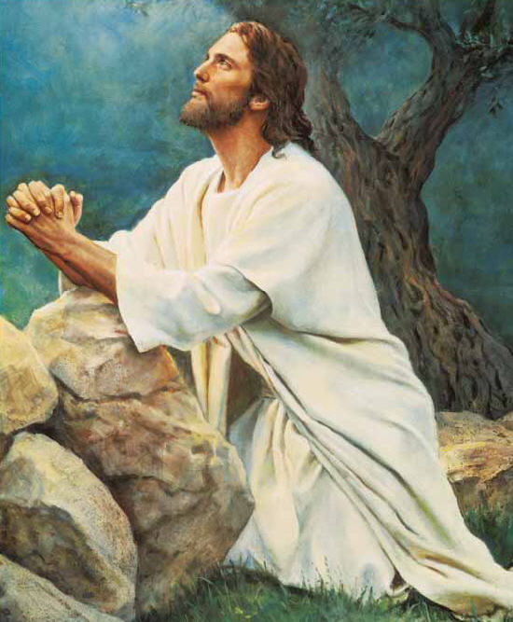
¿ cómo nos podía
enseñar ?
Mandó a Su Hijo
a morir
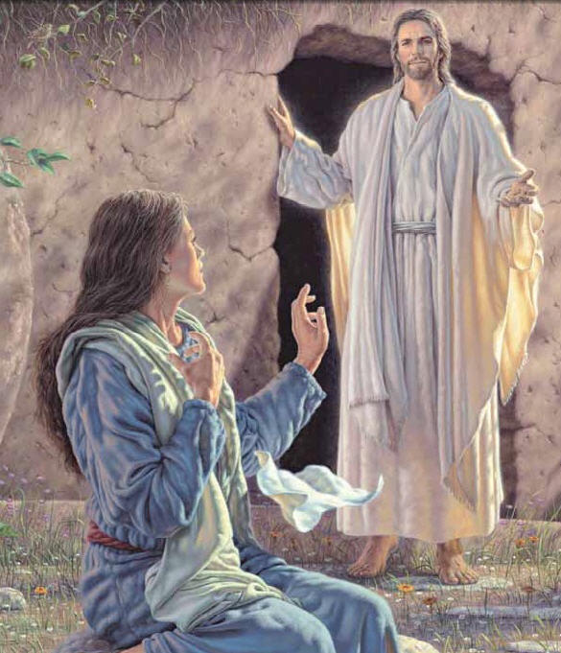
y a resucitar

¿ Qué es lo que
pide Dios ?
La fe y la caridad
Ser como
Jesucristo fue
y a otros ayudar

¿ Qué pide Dios ?
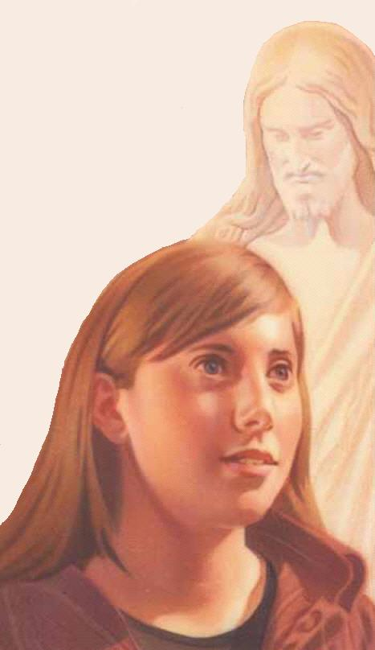
Ser como Jesús

